PRZEDMIOTOWE ZASADY OCENIANIA Z JĘZYKA ANGIELSKIEGO OPRACOWANE PRZEZ ZESPÓŁ NAUCZYCIELI JĘZYKA ANGIELSKIEGO

Klasy IV-VIII
Poszczególnym ocenom śródrocznym i rocznym przypisujemy następujące przedziały procentowe:
100% - 91% - celujący
90% - 80% - bardzo dobry
79% - 70% - dobry
69% - 50% - dostateczny
49% - 35% - dopuszczający
poniżej 35% - niedostateczny
Powyższe przedziały procentowe będą miały zastosowanie przy ocenianiu sprawdzianów, testów oraz kartkówek. Przy każdej tej formie uczniom będą przyznawane punkty, które następnie będą przeliczane na procenty. W przypadku oceniania dłuższych form pisemnych (e-maile, listy, ogłoszenia, wpisy na bloga) przyjmuje się następujące zasady. Prace będą ocenianie według poniższych kryteriów :
Treść
Zasady oceniania rozwiązań zadań W ocenie treści bierze się najpierw pod uwagę, do ilu podpunktów polecenia uczeń się odniósł w swojej wypowiedzi, a następnie ile z tych podpunktów rozwinął w zadowalającym stopniu. Za wypowiedź przyznaje się od 0 do 4 punktów, zgodnie z poniższą tabelą.
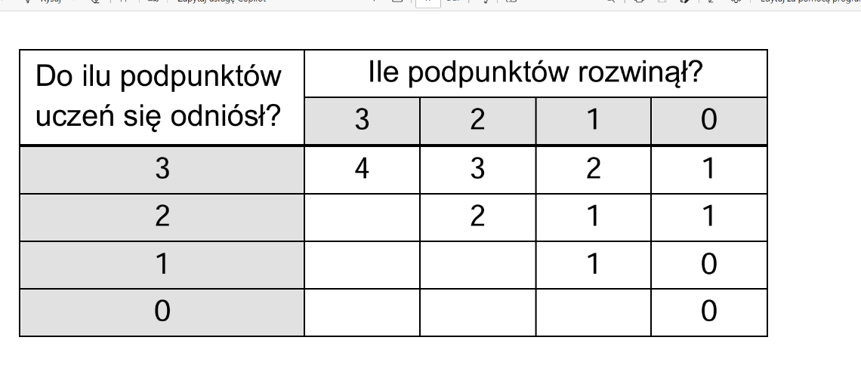
Spójność i logika wypowiedzi
Zasady oceniania rozwiązań zadań W ocenie spójności bierze się pod uwagę, czy i w jakim stopniu tekst funkcjonuje jako całość dzięki jasnym powiązaniom (np. leksykalnym, gramatycznym) wewnątrz zdań oraz między zdaniami/akapitami tekstu. W ocenie logiki wypowiedzi bierze się pod uwagę, czy i w jakim stopniu wypowiedź jest klarowna (np. czy nie jest jedynie zbiorem przypadkowo zebranych myśli).
2 pkt | Wypowiedź jest w całości lub w znacznej większości spójna i logiczna zarówno na poziomie poszczególnych zdań, jak i całego tekstu.
1 pkt | Wypowiedź zawiera usterki w spójności/logice na poziomie poszczególnych zdań oraz/lub całego tekstu.
0 pkt | Wypowiedź jest w znacznej mierze niespójna/nielogiczna; zbudowana jest z fragmentów trudnych do powiązania w całość.

Zakres środków językowych
W ocenie zakresu środków językowych bierze się pod uwagę zróżnicowanie struktur leksykalno-gramatycznych użytych w wypowiedzi.
2 pkt | Zadowalający zakres środków językowych; oprócz środków językowych o wysokim stopniu pospolitości w wypowiedzi występuje kilka precyzyjnych sformułowań.
1 pkt | Ograniczony zakres środków językowych; w wypowiedzi użyte są głównie środki językowe o wysokim stopniu pospolitości.
0 pkt | Bardzo ograniczony zakres środków językowych w znacznym stopniu uniemożliwiający realizację polecenia.

Poprawność środków językowych
W ocenie poprawności środków językowych bierze się pod uwagę błędy gramatyczne, leksykalne i ortograficzne oraz ich wpływ na komunikatywność wypowiedzi.
2 pkt | - brak błędów.  - nieliczne błędy niezakłócające komunikacji lub sporadycznie zakłócające komunikację
1 pkt | - liczne błędy niezakłócające komunikacji lub czasami zakłócające komunikację  - bardzo liczne błędy niezakłócające komunikacji
0 pkt | - liczne błędy często zakłócające komunikację  - bardzo liczne błędy w znacznym stopniu zakłócające komunikację

Za poprawnie napisaną pracę pisemną uczeń będzie mógł otrzymać maksymalnie 10 punktów, czyli 100%. Przyjmujemy, że przy każdym kryterium- 1 punkt to 10%.
Oceniając prace projektowe, uczeń będzie mógł maksymalnie uzyskać 100% według poniższych kryteriów:
- Estetyka wykonanej pracy projektowej- 10%
- Pomysłowe i nietypowe podejście do wykonanego projektu – 20%
- Zaangażowanie w wykonanie projektu- 20%
- Zawartość merytoryczna (informacje, język, stosowane struktury leksykalno-gramatyczne)- 30%
- Prezentacja projektu- 20%

W przypadku zdobycia przez ucznia 100% za pracę na lekcji lub 0% za brak pracy na lekcji przyjmuje się:
- 5 - 100%, każda to 20%
- 5 - 0%, uczeń zaczyna z pulą 100% i przy otrzymaniu każdej dostaje – 20%
Uczeń może być także oceniany na każdej lekcji poprzez odpowiedź ustną, za którą również może uzyskać 100%. Tutaj ustalono następujące kryteria:
- Prawidłowe udzielenie odpowiedzi na zadane pytanie- 50 %
- Wymowa i intonacja- 30%
- Zakres stosowanych struktur leksykalno- gramatycznych- 20%

KLASY I-III
Przy ocenianiu sprawdzianów, testów i kartkówek ustalono zgodnie w porozumieniu z nauczycielami edukacji wczesnoszkolnej następujące graficzne symbole:
Skala słowna | Wynik | Zapis w dzienniku | Osiągnięcia wyrażone w procentach
Wspaniale sobie poradziłeś/poradziłaś- excellent |  | * | 100-96
Świetna praca- great job | 👌 | :D | 95-85
Dobra robota- well-done | 😁 | ;) | 84-75
Już sporo potrafisz- you know a lot | 😊 | :) | 74-65
Coraz lepiej sobie radzisz- you deal with this better and better | 👍 | ^ | 64-50
Jesteś na dobrej drodze do osiągnięcia celu- you are on track to achieve a goal | 😐 | :/ | 49-40
Musisz nad tym popracować- try to do your best | 😟 | :( | 39-31
Popełniasz jeszcze błędy. Popracuj nad tym- you make lots of mistakes, work at this | 😭 | :.( | 30-0

Przy ocenianiu wierszyków, piosenek i prac projektowych przyjmuje się opis słowny, wyżej wymieniony a także symbole graficzne.

